

Projet de developpement logiciel

Conception d’un logiciel de gestion d’action



Esigelec 2A cycle classique

FOURNET Paul – LEADI Abdoul – DJEKO Abel – BELHACHE Antoine – YANG Jiean – GARCIA John

Objectif

Concevoir un logiciel de gestion d’action, permettant de prédire la tendance d’un cours et d’en déduire une consigne d’achat, de vente ou de temporisation.

Fonctionnalités principales

* Choisir l'action à analyser.
* Récupérer les données nécessaires afin de prévoir un résultat.
* Gestion des informations en corrélation avec l’action.
* Gestion des différents types d’analyse technique.
* Gestion des consignes d’achat, de vente et de temporisation.
* Consulter l'historique des ordres passés.
* Simuler le rendement d'un investissement.

Table des matières

Diagramme Use Case 3

Données à Stocker 4

Définition des IHM 6

Contraintes générales 9

Fonctionnalités détaillées 10

# Diagramme Use Case

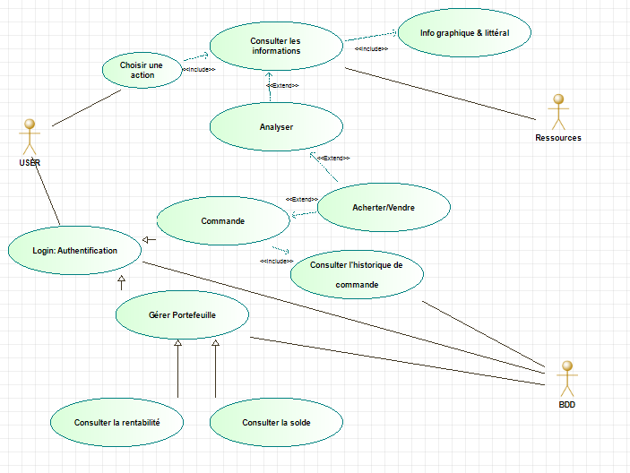

# Données à Stocker

Dans le but d’analyser, de prédire et de conseiller nos clients sur une décision concernant l’achat ou la vente d’action d’une entreprise, il est nécessaire de prendre en compte des données importantes :

|  |  |  |  |
| --- | --- | --- | --- |
| Facteurs généraux | Pondération sur 10 | Facteurs secondaires | Pondération sur 20 |
| Santé de l’entreprise | **2/10** | PER | 6/20 |
| BNA & Dividendes | 8/20 |
| Rendement | 6/20 |
| Données sur les graphes | **3/10** | Le RSI | 4/20 |
| Bandes de Bollinger | 4/20 |
| MACD | 4/20 |
| Momentum | 2/20 |
| Stochastique | 3/20 |
| Les lignes de tendances | 3/20 |
| Informations - Actualité | **3/10** | Publications de l’entreprise | 10/20 |
| Publications des sites sur l’entreprise | 10/20 |

Ces différentes données collectées sur <https://fr.finance.yahoo.com/> peuvent nous aider à prédire d’une façon assez précise l’évolution des entreprises. Cependant il faut prendre en compte **le facteur « hasard » (2/10)** qui est un paramètre non négligeable.

Pour définir ces différentes pondérations, nous avons essayé de définir l’ordre d’importance des critères ci-dessus. Nous avons donc décidé que l’information et l’analyse technique graphique étaient les critères les plus importants c’est pourquoi nous leurs avons données la note de 3/10. L’analyse financière et le hasard étant un peu en dessous dans l’ordre d’importance nous leurs avons donnés 2/10

Il fallait ensuite pondérer les facteurs secondaires.

* Pour l’analyse technique graphique, nous pensons que les bandes Bollinger, le M.A.C.D et le RSI sont les critères les plus importants c’est pourquoi ils ont une note de 4/20. Nous avons ensuite réparti le reste des coefficients en privilégiant les lignes de tendances et le stochastique.
* Pour l’analyse financière, nous pensons que tous les critères se valent à peu près, cependant nous avons tout de même privilégié le rendement et le PER qui nous semble un peu plus important.

À partir de ses pondérations, nous avons pu créer le logigramme détaillé du projet que vous pourrez retrouver dans le dossier de conception.

Pour finir et mettre en œuvre notre logiciel, nous avons généré un code permettant de simuler l’état des actions et des entreprises au jour J, afin de voir s’il est préférable d’acheter des actions, de les vendre ou d’attendre un changement plus significatif.

# Définition des IHM

On a choisi le site web comme support de notre projet.

Ci-dessous les différentes pages qui composent notre site.

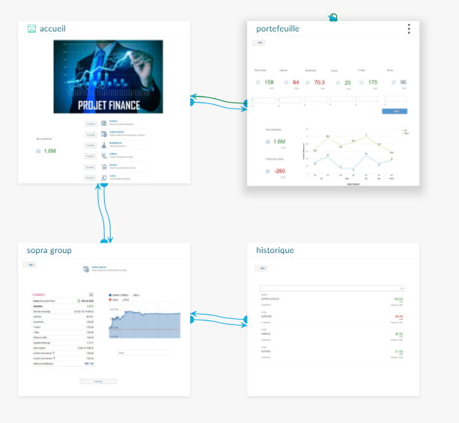



Page d’accueil de l’utilisateur, à gauche le portfolio et les actions pouvant être consultées.

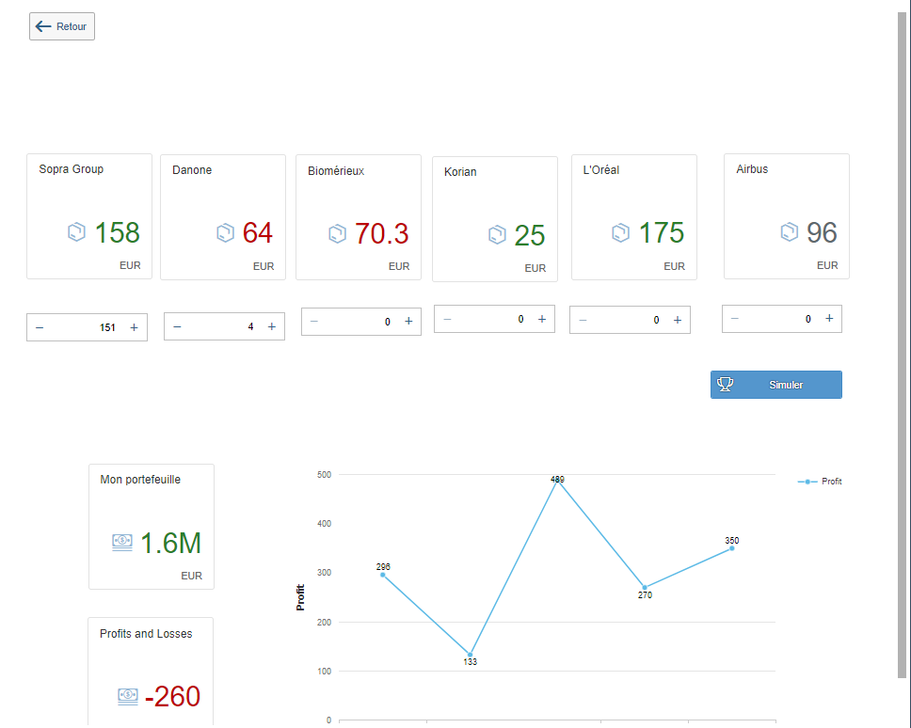

Page de simulation des investissements, affichage du PnL et d’un graphique du rendement par rapport à une période choisie par l’utilisateur.

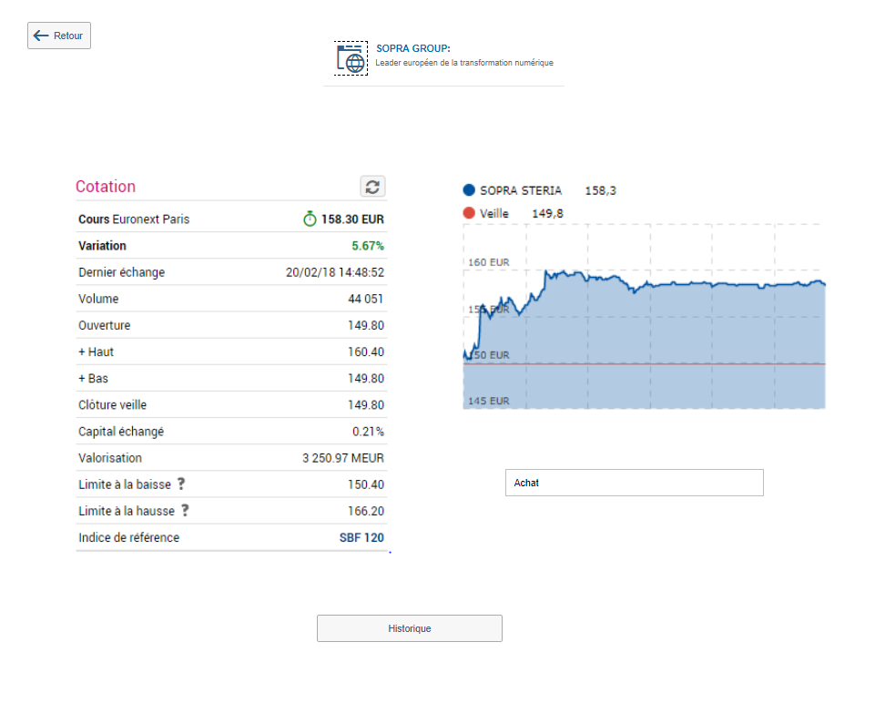

Page des informations sur les actions, affiche les renseignements utiles tels le cours, la variation le volume journalier, …

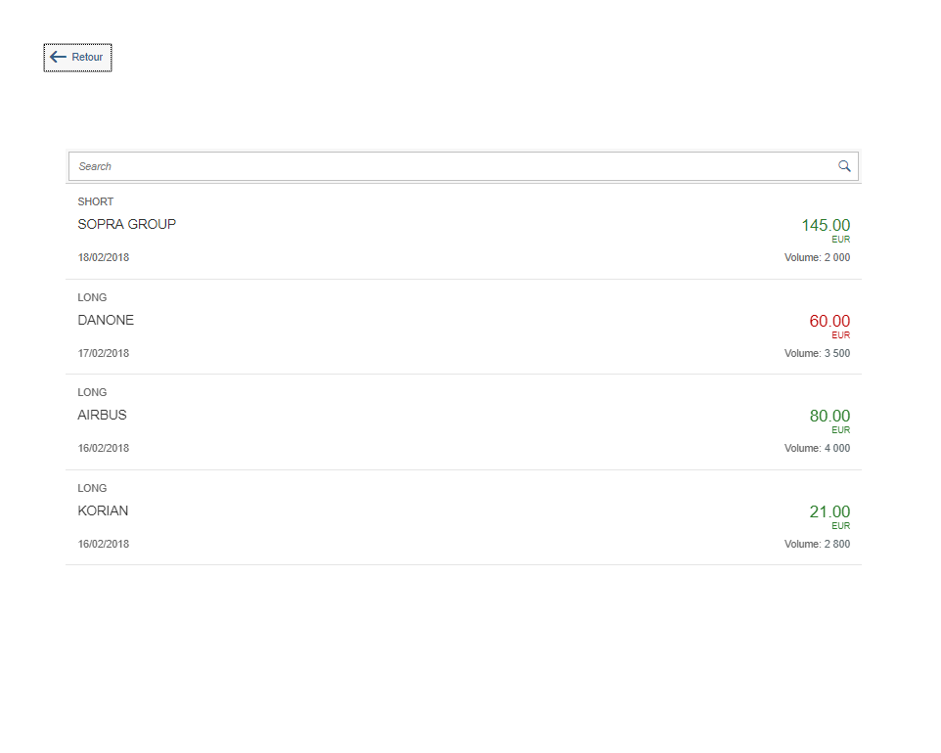

Page de l’historique des ordres passés, affiche le type de consigne (short, long), le nom de l’action, la prise de bénéfice global et le volume d’action acheté.

# Contraintes générales

* Environnement technique : Windows, infrastructure client/serveur
* Récence de l’information prise : 2 heures maximum
* Rentabilité : 5%
* Composante graphique importante
* Historiser sur 30 jours
* Délais : Livrable à rendre le 20 mars 2018

# Fonctionnalités détaillées

L'application devra permettre de :

* Historiser
  + Récupérer les données nécessaires afin de donner un résultat (importer un indicateur financier)
* Conseiller le client
  + Mettre en place des notifications
  + Visualiser les tendances
  + Simuler le rendement d’un investissement.
* Consulter les graphiques
  + Rafraîchir les graphiques
  + Importer un graphe
* Archiver
  + Stocker des données
* Sécuriser
  + Instaurer un mot de passe
  + Sécuriser le serveur
* Afficher le capital
  + Afficher l’historique
* Exporter des données
* Analyser
  + Faire une pondération